Развивающие игровые пособия

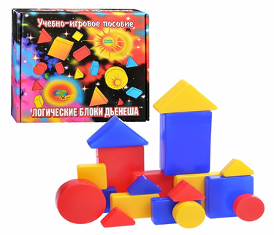

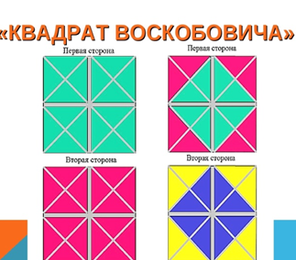
Развивающие игровые пособия

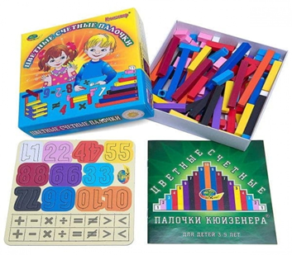
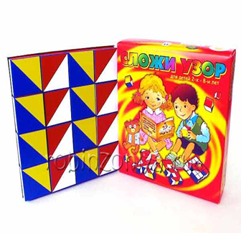
КГУ «Рудненская специальная школа для детей с особыми образовательными потребностями» Управления образования акимата Костанайской области

Буклет
«Дидактические игры на формирование цвета, формы, величины у учащихся с ООП»
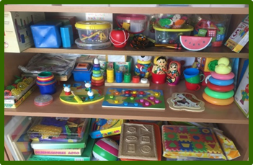

Составитель:
педагог-дефектолог
Казакова Н.Д.

Май, 2024
Сенсорное воспитание – это последовательное планомерное развитие восприятия и представлений ребенка о внешних свойствах предметов (форма, величина, запах, вкус, цвет)

ИГРЫ «СДЕЛАЙ САМ!»

Дидактическая игра
«Сенсорный ежик»

Цель: Учить детей вставлять крышки в соответствующие по цвету отверстия.
Распечатать картонное изображение ёжика с отверстиями круглой формы. Подобрать крышки разного цвета, соответствующие цветам отверстий. Разнообразить игру можно наклеив на поверхность крышек геометрические фигуры, предложить детям соотнести фигуры на крышечках и в отверстиях.

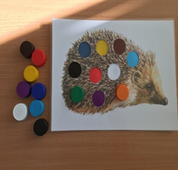
«Такие разные цилиндры»

Цель: Учить детей группировать фигуры по цвету и размеру.
Для изготовления цилиндров можно использовать втулки от салфеток, бумаги, пленки. Играем с цилиндрами по типу матрешки; выставить в ряд и определить какой самый узкий, какой самый широкий. Цилиндры обклеить цветной бумагой и работаем над новым заданием. Дети уже сравнивают фигуры по цвету, высоте, диаметру. Активизируют словарный запас, используя в речи сравнительные понятия: «оранжевый цилиндр самый высокий, но по ширине самый узкий»; другие задания: «Угадай по описанию», «Опиши цилиндр, а я угадаю», «Сравни любые два цилиндра».

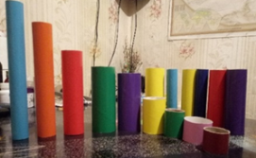

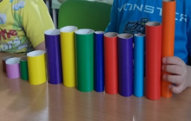
Дидактическое пособие
«Звуковая змейка»

Цель данного пособия-заинтересовать детей, закрепить цвета, ускорить запоминание программного материала в игровой форме, познакомить с элементами звуко-буквенного анализа.
Все гласные звуки отмечаем красным цветом, твердые согласные синим, мягкие согласные зеленым. Например: при знакомстве со звуком «А», педагог произносит звук, а дети нанизывают на шнурок красный цилиндр (отрезок от коктейльной трубочки). При этом тоже произносят этот звук. Далее дети проводят анализ слогов, слов. Нанизывают цилиндры до бусины, а потом «читают» слева направо, что закрепляет пространственные представления и развивают зрительно-моторную координацию. А наличие бусины подсказывает откуда нужно начинать.

